Universidad de Estudios Internacionales de Shanghai

Becas de Profesorado de Chino como Lengua Extranjera(Online)
留学上外 11/17
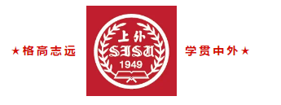
Con el fin de luchar contra la epidemia de COVID-19, bajo el apoyo del Centro para Educación de Idiomas y Cooperación del Ministerio de Educación , establecemos las Becas de Formación de Profesorado de Chino como Lengua Extranjera (Programa Online), con el objetivo de ofrecer las oportunidades de aprendizaje para los entusiastas del aprendizaje del chino, estudiantes de carreras relacionadas con el chino, profesores de chino en servicio y trabajadores relacionados en todo el mundo.

I. Requisitos para los/as solicitantes
1. Tener una ciudadanía distinta a la de la República Popular China y no estar en China.
2. Encontrarse en un buen estado de salud física y mentaly distinguirse tanto por su buena conducta como por su actitud para los estudios.
3. Estar interesado en la didáctica, la docencia y la difusión internacional del chino.
4. Tener de 16 a 35 años. Si el solicitante es profesor de chino en ejercicio, la edad máxima para solicitar la beca es 45 años.

II. Tipos de beca y requisitos：
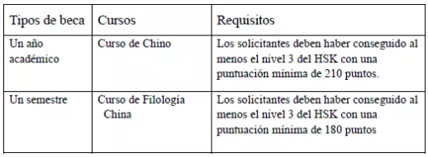

III. Programa financiado：
Cursos de Chino en línea y actividades culturales virturales (gratis).

IV. Fecha de inicio de los Cursos:

8 de marzo del año 2021 para cursos semestrales;
11 de enero del año 2021 para cursos anuales

V. Plazo de solicitud:

31 de enero de 2021

VI. Procedimientos de la solicitud：

1. Los solicitantes deberán registrarse en la página web oficial de “las Becas de Formación de Profesorado de Chino como Lengua Extranjera” presentar la solicitud. Enlace: http://cis.chinese.cn/account/login

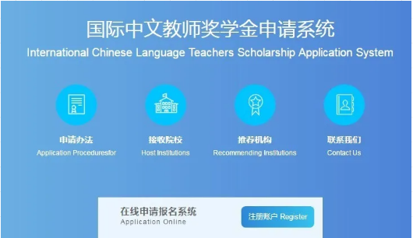

2. Rellene el formulario en línea. Seleccione los tipos de beca (¨Un
semestre (Curso online)¨ o ¨Un año (Curso online)) , la duración de estudio (la duración para un semestre sería desde marzo de 2021 hasta julio de 2021, y para un año, desde enero hasta septiembre de 2021), y la universidad de objetivo (Universidad de Estudios Internacionales de Shanghai).

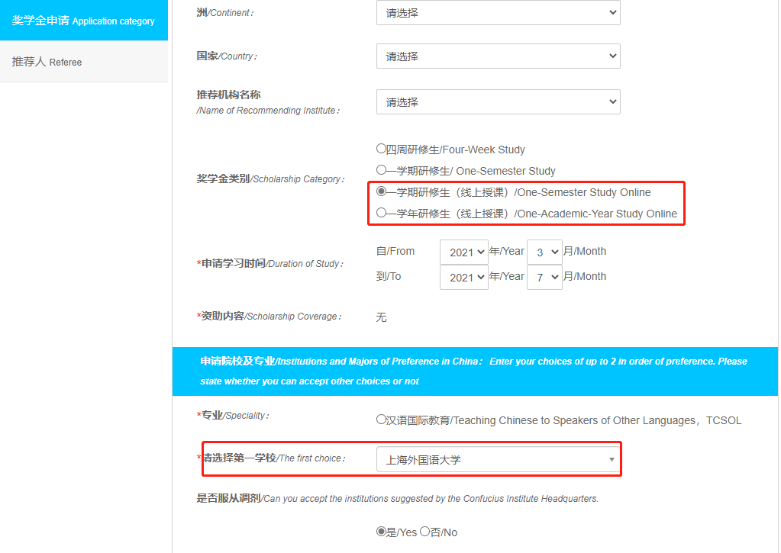

3. Sube todos los documentos requeridos( fotocopia de pasaporte, fotografía, certificado de estudio o diploma, certificado del HSK o del HSKK) .
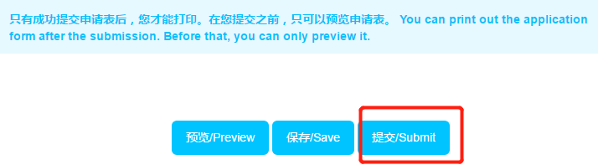

4. Regrese para ver la información de aplicación y siga el progreso de la aplicación.
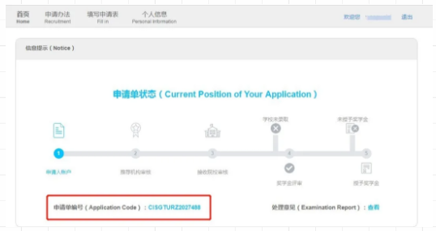

VII. Certificados y expedients académicos:

Los participantes de este programa, si tienen buena asistencia y calificaciones calificadas, pueden obtener un certificado de beca emitido por el Centro para Educación de Idiomas y Cooperaciónd del Ministerio de Educación y un certificado de finalización y expedientes académicos proporcionados por nuestra escuela después de finalizar el estudio.

VIII. Contacto：
Sra. Zheng, Kai: zhengkai@shisu.edu.cn

